KREUZFAHRTBERICHT
AMA 336; 27.06. – 11.07.2018
„Mit MS Amadea auf Postschiffroute“

Datum | Hafen | geplante  Ankunft | geplante  Abfahrt | tatsächliche  Ankunft | tatsächliche  Abfahrt
27.06.2018 | Bremerhaven |  | 18:00 |  | 19:06
28.06.2018 | Urlaub auf See
29.06.2018 | Kreuzen im Lysefjord  Stavanger / Norwegen | 12:00 | 20:00 | 11:30 | 19:54
30.06.2018 | Odda / Norwegen ®  Kreuzen im Sør- & Hardangerfjord  Rosendal / Norwegen ® | 07:00  15:00 | 09:00  18:00 | 06:40  13:00 | 08:00  17:00
01.07.2018 | Ålesund / Norwegen  Kreuzen im Stor- und Geirangerfjord  Geiranger / Norwegen ® | 10:00  17:00 | 12:00  22:00 | 08:48  15:00 | 09:36  20:24
02.07.2018 | Nauste / Eresfjord / Norwegen ®  Kreuzen im Romdalsfjord  Åndalsnes / Norwegen | 08:00  16:00 | 12:00  22:00 | 06:20  14:54 | 11:24  22:12
03.07.2018 | Kreuzen in der Innenpassage  Überqueren des Polarkreises
04.07.2018 | Narvik / Norwegen  Kreuzen im Narvikfjord | 08:00 | 18:00 | 07:18 | 16:54
05.07.2018 | Kreuzen in der Innenpassage  Honningsvåg / Nordkap / Norwegen | 16:00 | 23:00 | 15:36 | 22:48
06.07.2018 | Tromsø / Norwegen | 12:00 | 19:00 | 11:54 | 18:48
07.07.2018 | Raftsund / Lofoten / Norwegen  Svolvær / Lofoten / Norwegen ® | Durchfahrt  13:00 | Durchfahrt  18:00 | 12:24 | 19:12
08.07.2018 | Urlaub auf See
09.07.2018 | Bergen / Norwegen  Fahrt durch die Schären | 08:00 | 17:00 | 08:24 | 17:00
10.07.2018 | Lyngdal / Norwegen ®  Kreuzen im Lyngenfjord | 08:00 | 12:00 | 07:40 | 11:48
11.07.2018 | Bremerhaven | 09:00 |  | 08:12

RIPPEL | CHRISTIAN | CD | 703
FUCHS | REBECCA | Sekretariat, Behörden | 706
SOLLEDER | ANNA | Leitung BRB | 110
BREITBARTH | BIANCA | Kreuzfahrtberatung, Bibliothek | 708
KOCH | ULRICH | Golf, Lager 5 | 707
SCHLÜTTER | PETER | BRB 2 | 701
KORDELI | MARIA | Animation, Sport, Fahrräder | 711
KASÜSKE | MELANIE | Durchsagen, LGI, Auslaufmelodie | 705
HOFFERBERT | JAN PHILIP | Entertainment, Deko, Lager 7 | 712
RAINER | MARLENE | BRB Info, Bettenbuch | 702
SCHULTZ | MICHAEL | DJ, Technik, Kino | 757
HOHENWARTER | BARBARA | BRB Info, Gold- & Silber-Service, Hospital | 422

Kapitän: Jarle Flatebø
Hotelmanager: Andreas Vespermann
Schiffsarzt: Dr. Harald Röske
Einstiege: Am 29.06.2018 in Stavanger / Norwegen
Bertil Sverre Fronsdal (Tour Agent)
Mirko Rossi (VShips)
Andrea Spensieri (VShips)

Am 30.06.2018 in Rosendal / Norwegen
Überlandtour nach Rosendal:


Am 01.07.2018 in Geiranger / Norwegen
Hans-Werner und Maria Schuldt (Tour Agent)
Jens Eberhardt (Tour Agent)
Überlandtour nach Geiranger:


Am 02.07.2018 in Åndalsnes / Romsdalsfjord / Norwegen
Überlandtour nach Åndalsnes / Norwegen:

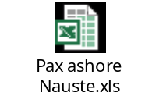
Am 06.07.2018 in Tromsø / Norwegen
Massimo Cinti (Techniker)
Giovanna Dispasquale (BSM)
Manasi Dutt (BSM)
Sinah Lucius (BSM)

Am 09.07.2018 in Bergen / Norwegen
Paul Osenda (SeaChefs)
Christa Lange (BN: 633761; Hospitalaufenthalt wg. Unfall)

Ausstiege: Am 30.06.2018 in Odda / Norwegen
Bertil Sverre Fronsdal (Tour Agent)
Überlandtour nach Rosendal:

Am 01.07.2018 in Ålesund / Norwegen
Überlandtour nach Geiranger:

Am 01.07.2018 in Geiranger / Norwegen
Nicolaus Neumann (Lloyds inspector)
Mirko Rossi (VShips)
Andrea Spensieri (VShips)

Am 02.07.2018 in Nauste / Eidfjord / Norwegen
Hans-Werner und Maria Schuldt (Tour Agent)
Jens Eberhardt (Tour Agent)
Überlandtour nach Åndalsnes / Norwegen:

Am 05.07.2018 in Honningsvåg / Norwegen
Christa Lange (BN: 633761; Hospitalaufenthalt wg. Unfall)

Am 06.07.2018 in Tromsø / Norwegen
Firoze Pasha (BSM)
Antonius Cornelis van den Braken (BSM)

Am 09.07.2018 in Bergen / Norwegen
Brigitte & Heinrich Goetzens (BN: 580512; vorzeitige Abreise)
Massimo Cinti (Techniker)

BREMERHAVEN / DEUTSCHLAND
Damit unsere Gäste das Deutschlandspiel in Ruhe sehen können, haben wir vorab die Abfahrt von
18.00 Uhr auf 19.00 Uhr verlegt.
Da die Busse der Rheinland Touristik allesamt zu spät gekommen sind, hätten wir sowieso eine Stunde später auslaufen müssen.
Ansonsten eine insgesamt reibungslose Einschiffung.

Stavanger / Norwegen
Um 08.00 Uhr Einfahrt in den Lysefjord bis zum Preikestolen, Wendepunkt 09.00 Uhr.
10.00 Uhr wieder aus dem Fjord raus und pünktliche Ankunft in Stavanger.
An der Gangway wurden Stadtpläne verteilt.
Bestes Wetter den ganzen Tag lang, ein schöner Beginn der Reise.

Odda / Norwegen ®
07.00 - 09.00 Uhr laut Katalog. Da es sich nur um einen technischen Stopp handelte, um die Gäste der Überlandtour an Land zu bringen, haben wir die Liegezeit auf 07.00 - 08.00 Uhr verkürzt.

Rosendal / Norwegen ®
Hier haben wir unsere Liegezeit eine ganze Stunde vorverlegt (14.00 - 17.00 Uhr statt 15.00 - 18.00 Uhr).
An der Touristeninformation wurden die Gäste mit Stadtplänen versorgt.
Alle Museen hatten speziell für uns während der gesamten Liegezeit geöffnet. Vom Schiff aus konnte man in 1,2 km das kleinste Schloss Norwegens erreichen.
Rosendal ist sicher kein Highlight, aber sehr nett.
Schönes Wetter den ganzen Tag.

Ålesund / Norwegen
Ursprünglich von 10.00 - 12.00 Uhr, hier haben wir ebenfalls vorverlegt und verkürzt von 09.00 auf
10.00 Uhr, um die 121 Gäste der Überlandtour an Land gehen zu lassen und auch früher im Geirangerfjord zu sein.
Geiranger / Norwegen ®
Direkt nach dem Mittagessen, Einfahrt um 14.00 Uhr in den Geirangerfjord. Um 15.00 Uhr lagen wir vor Anker, somit konnten die Ausflüge ideal am Nachmittag durchgeführt werden. Wir sind auch hier bereits um 21.00 Uhr abgefahren, also eine Stunde früher als geplant.
Bestes Wetter!

Nauste / Eresfjord / Norwegen ®
Die Stunde, die wir Geiranger früher verlassen haben, sind wir auch früher in Nauste angekommen.
Somit konnten alle Ausflüge innerhalb der Liegezeit durchgeführt werden.
Abfahrt eine halbe Stunde früher als im Katalog angegeben, um rechtzeitig in Åndalsnes sein zu können.
Sehr schönes Wetter.

Åndalsnes / Norwegen
Geplante Ankunftszeit 16.00 Uhr. Da hier die Ausflüge an die Abfahrtszeiten der Raumabahn gebunden sind, die allerdings bereits um 15.45 Uhr abfahren sollte, haben wir die Ankunft auf 15.00 Uhr geplant.
Bei Ankunft hatten wir Windstärke von ca. 30 Knoten von der Pier weg. Hier schaffte es Kapitän
Jarle Flatebø ohne Hilfe von Schleppern, nach längerem und wirklich schwierigem Manoever, die Amadea um 15.20 Uhr Längsseite zu bringen. Auf den letzten Drücker schafften wir es, die Gäste pünktlich zur Bahn zu bringen, bei schönem aber sehr windigen Wetter.

Narvik / Norwegen
Nach den vielen Highlights nicht der spannendste Hafen, sehr industriell.
Es gab einen kostenpflichtigen Shuttlebus in die Stadt, die Stadt selbst ist allerdings nicht sehr attraktiv.
Da die Ausflüge insgesamt auch nicht so toll waren, dass man wegen ihnen Narvik anlaufen müsste,
wäre das Gesamturteil: Muss nicht sein ☺

Honningsvåg / Nordkap / Norwegen
Der Aufenthalt von 16.00 – 23.00 Uhr war für Ausflugsgestaltung, Operation, Schiff und Gast ein angenehmes Zeitfenster.
Wetter war moderat bis gut und die Gäste kamen alle sehr glücklich von ihren Ausflügen zurück.
Wir haben uns mit der Albatros getroffen, die allerdings schon um 17.00 Uhr auslief.

Tromsø / Norwegen
Es war sehr erfreulich, dass wir an der Stadtpier im Zentrum von Tromsø gelegen haben.
Nicht erfreulich: das Schlecht-Wetter und der Regen.

SVOLVAER (LOFOTEN) / NORWEGEN ®
Es ist immer wieder ein absolutes Highlight durch den Raftsund und anschließend in den Trollfjord zu fahren. Bei moderatem Wind und verhältnismäßig gutem Wetter, ist es Kapitän Jarle Flatebø mit Bravour gelungen den Trollfjord zu meistern. Gäste, wie zu erwarten, happy about that ☺
Am Nachmittag lagen wir in Svolvaer auf Reede. Das Wetter war durchwachsen und wir hatten bewegte See. Alles ok.

Bergen / Norwegen
Beginnend mit dunkel-grauen Wolken, übergehend in einen herrlichen Tag – alles bestens.

Lyngdal / Norwegen ®
Idealer Abschluss zum Ende einer Reise. Dieses kleine, friedliche, idyllische Örtchen bietet wunderbare Möglichkeiten für Spaziergänge, angrenzend ein Hotel mit nordisch-karibischen Strand.
Die Stadt bot uns einen kostenlosen Shuttlebus ins Zentrum an.

BREMERHAVEN
Problemlose Ausschiffung trotz einiger Verwirrungen bezüglich der Ausschiffungsgruppen (alle Einsteckkärtchen weiß – private Ausschiffungsgruppen und einige Busabfahrten waren mit demselben Buchstaben gekennzeichnet, z.B. B für Berlin und B für Deck 9).
Terminal nicht so schmutzig wie letztes Mal, aber immer noch nicht wirklich sauber.

HOTELDEPARTMENT (Sea-Chefs)

Maitre D‘ Anja Sievert und Hausdame Andrea Eggert sind neu an Bord gekommen.

Die Stimmung ist sehr gut. Die Zusammenarbeit mit dem Hoteldepartment unter Leitung von Hoteldirektor Andreas Vespermann, ist sehr gut, macht große Freude, Spaß und Laune.

TECHNIK / Fleet Team
Die Rechnungseinsicht über den Fernseher funktioniert nicht.

VSHIPS / BSM

Es haben Schulungen und Meetings zur Vorbereitung der Übernahme von Vships zu BSM stattgefunden.

Mirko Rossi und Andrea Spensieri von Vships kamen für einige Tage an Bord.

AUSFLUGSPROGRAMM
Für Details siehe Ausflugsbericht von Anna Solleder.

HOSPITAL

Für Details siehe Hospitalbericht von Dr. Wolfgang Röske.

ALTERSSTATISTIK

Durchschnittsalter AMA 336: 67,29 Jahre

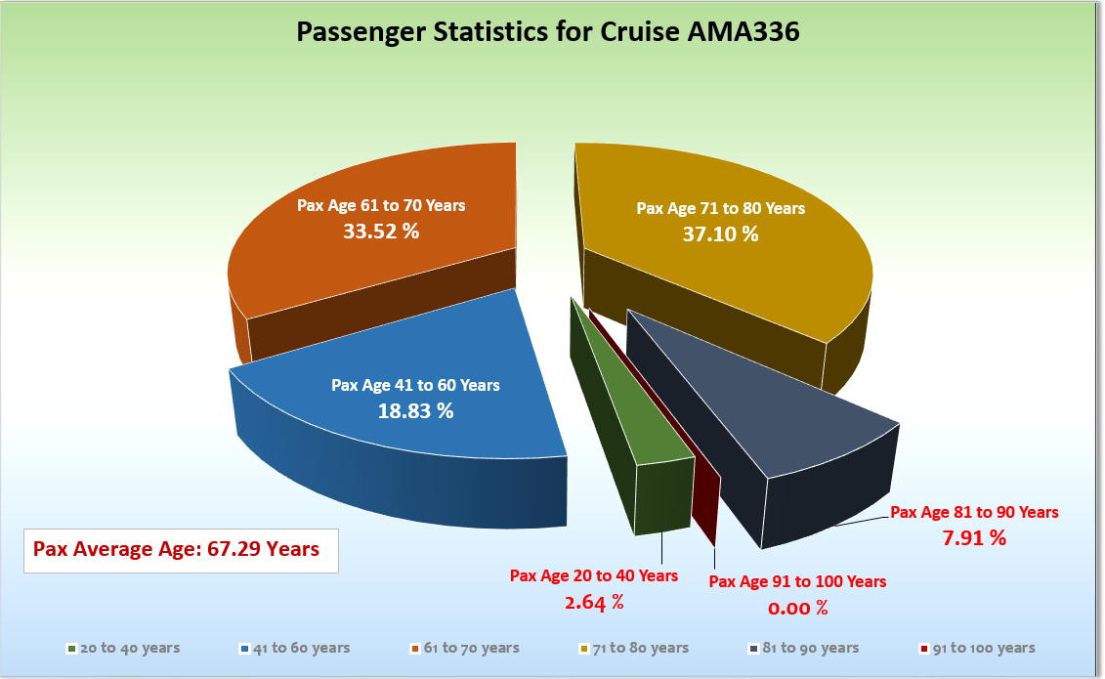

UNTERHALTUNGSPROGRAMM

Das Show Ensemble präsentierte auf dieser 14-tägigen Reise 6 Shows (Schlagerwelle, Nur die Liebe zählt, Niemals geht man so ganz, In 80 Minuten um die Welt, Fosse, Cirque du Burlesque)
Zusätzlich gab es folgende Einlagen: Willkommens-Showblock und das James Bond Special (Mareike), außerdem wirkten sie bei der Polartaufe mit.

ZUSAMMENFASSENDE BEURTEILUNG DER KREUZFAHRT
Diese Reise hatten wir ein sehr unterschiedliches Publikum, von ganz hoch situierten und ehemaligen Europa-Fahren, bis hin zu etwas schlichterem Publikum. Alle Gäste waren glücklich über die gelungene Reise. Wir haben viele neue Phoenix-Gäste gewonnen.
Ein schöner Aufbau der Reise mit tollen Zielen, außer Narvik (siehe oben).

Da ich diese Reise von Bord gehe, bedanke ich mich nochmals bei allen Abteilungen.
Es war eine Freude mit euch zu arbeiten!

Christian Rippel
Kreuzfahrtdirektor

Bremerhaven, den 11. Juli 2018

CC: Kapitän Hotelmanager

Oliver Gerbig Norbert Jepsen
Barbara Zeiselmeier Benjamin Drechsel
Dr. Alois Franz Christian Adlmaier
Christian Rippel Manuela Bzdega
Georgios Zisopoulos Christoph Schädel
Jörn Hofer Klaus Gruschka
Michael van Oosterhout

